**Урок в темі № 3**

**Тема.** Друга і третя ознаки подібності трикутників

**Мета:** домогтися розуміння учнями змісту другої і третьої ознак подібності трикутників; формувати вміння відтворювати зміст вивчених ознак; виділяти в трикутниках елементи для визначення їх подібності за двома сторонами та кутом між ними; застосовувати формулювання другої та третьої ознак подібності трикутників до розв'язування задач.

**Тип уроку:** засвоєння нових знань.

**Наочність та обладнання:** конспект «Подібність трикутників».

**Хід уроку**

**I. Організаційний етап**

**II. Перевірка домашнього завдання**

**№457**





**№460**



**№483**



**III. Формулювання мети і завдань уроку**

1. Які два трикутники називаються рівними? Чи можна довести, використовуючи означення рівних трикутників або ознаку рівності  
   трикутників за стороною і двома прилеглими до неї кутами, що  
   трикутники, зображені *нарис. 1*, є рівними? Яке твердження можна для цього використати?

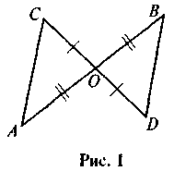 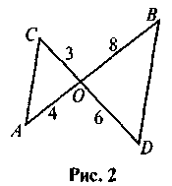

1. Які два трикутники називаються подібними? Чи можна довес­ти, використовуючи означення подібних трикутників або ознаку подібності трикутників за двома кутами, що трикутники, зобра­жені *нарис. 2,* є подібними? Чи відоме вам твердження, яке мож­на було б для цього використати?

**IV. Актуалізація опорних знань**

Для успішного засвоєння учнями ознаки подібності трикутників за двома сторонами і кутом між ними, а також ідеї її доведення, учням слід активізувати знання і вміння щодо ознак рівності трикутників, властивостей кутів при паралельних прямих та січній, застосування теореми про пропорційні відрізки, означення подібних трикутників та ознак подібності трикутників за двома кутами.

***Виконання усних вправ за готовими рисунками***

|  |  |  |
| --- | --- | --- |
| 1 |  | Дано: 1 = 2.  Довести: Δ*АВО ~* Δ*DCO* |
| 2 |  | Дано: *АВ || CD,* 1 = 2 .  Довести: Δ*ABC ~* Δ*CDE* |
| 3 |  | Дано: Δ*АВС ~* Δ*DEK* ,  *М* , *Н —* середини *АС* і *DK.*  Довести: Δ*ВМС ~* Δ*ЕНК* |

**V. Засвоєння знань**

***План вивчення нового матеріалу***

1. Теорема (ознака подібності трикутників за двома сторонами і ку­том між ними): формулювання та доведення.
2. Теорема (ознака подібності трикутників за трьома сторонами): фор­мулювання та доведення.
3. Приклади застосування другої ознаки подібності трикутників.

|  |
| --- |
| **ІІ та ІІІ ознаки подібності трикутників** |
| Якщо в Δ*АВС* і Δ*A*1*B*1*C*1:  2) *A =**A,* і Δ*АВС ~* Δ*A*1*B*1*C*1:або  3)  Δ*АВС ~* Δ*A*1*B*1*C*1*.* |

**VI. Формування вмінь**

***Виконання письмових вправ***

1. За даними *рисунка 3* доведіть подібність трикутників *ABC* і *А*1*В*1*С*1.

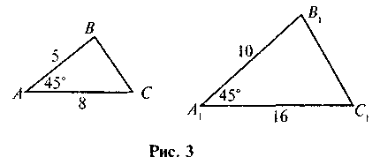 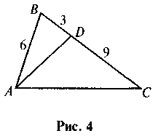

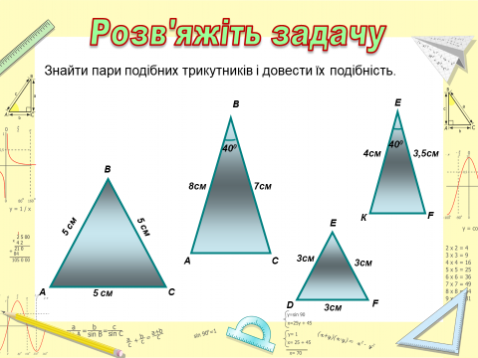

1. На *рисунку 4* знайдіть подібні трикутники і доведіть їх подібність.
2. На одній стороні нерозгорнутого кута О відкладені відрізки *ОА* = 9 см і *ОВ* = 12 см. а на іншій стороні — відрізки *ОС* = 6 см і *OD* = 18 см. Чи подібні трикутники *ОАС* і *ОBD*?Чи подібні три­кутники *ОВС* і *ODA* ?
3. Визначте відстань від точки *А* до недоступної точки *В (рис.* 5), якщо *СА* = 60 м, *СВ* = 90 м, *CD* = 20 м, *СЕ* = 30 м, *DE* = 40 м. Про­ведіть необхідні доведення.
4. **№496**

**VII. Підсумки уроку**

Які умови слід додати, щоб зображені на *рис* 5 трикутники були подібними:

а) за двома кутами; б) за двома сторонами і кутом між ними?

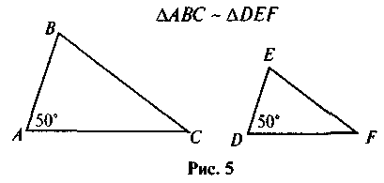

**VIII. Домашнє завдання**

**§14, стор.88-89,**

**№500, №497**